자료배포 | 2017.09.14
보도요청 | 배포 이후
문의 | 한승우 팀장 T: 02 410 9056  최우진 과장 T: 02 410 0416  김지윤 주임 T: 02 410 8706 | Email:  pa@hanmi.co.kr

[제53회 유럽당뇨병학회 발표]

한미, 비알코올성 지방간염 및 희귀질환 등
랩스커버리 새 영역 연구결과 EASD 구연발표
(바이오의약품 약효주기 늘려주는 플랫폼 기술) (유럽당뇨병학회)

11일~15일 포르투갈 리스본…구연 1건-포스터 2건 발표
^{LAPS}Triple Agonist와 ^{LAPS}Glucagon Analog 동물실험(전임상) 결과

* 비알코올성 지방간염 및 파킨슨병 - ^{LAPS}Triple Agonist
* 선천성 고인슐린혈증(희귀질환) - ^{LAPS}Glucagon Analog

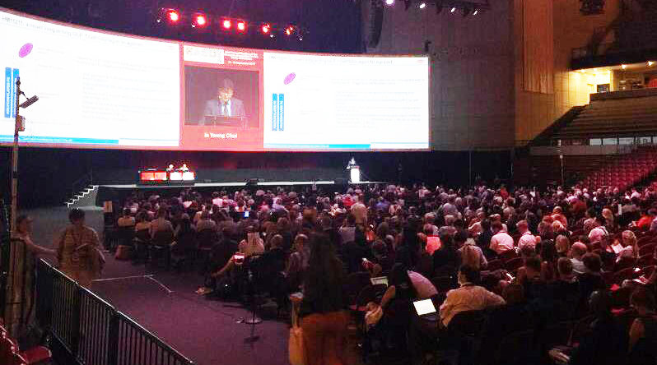

<사진> 제53회 EASD에서 한미약품연구센터 최인영 이사가 ^{LAPS}Triple Agonist의 연구결과를
구연 발표하고 있다.

한미약품의 독자적 플랫폼 기술인 ‘랩스커버리’가 적용된 2개의 바이오신약 후보물질이 EASD(유럽당뇨병학회)에서 발표됐다.

비알코올성 지방간염 및 파킨슨병 치료제 개발 가능성을 확인한 ^{LAPS}Triple Agonist와 희귀질환인 선천성 고인슐린혈증 치료에 적용할 수 있는 ^{LAPS}Glucagon Analog의 동물실험 (전임상)결과로, 이는 지난 6월 미국당뇨병학회(ADA)에서 발표한 연구결과에서 한 발짝 더 나간 연구 결과이다.

EASD(European Association for the Study of Diabetes)는 전세계 당뇨치료 등 분야의 임상의사 및 신약개발 전문가들이 한자리에 모이는 세계최대 학회 중 하나로, 포르투갈 리스본에서 열린 이번 53회 EASD는 지난 11일부터 15일까지 일정으로 진행 중이다.

한미약품은 이번 학회에서 ^{LAPS}Triple Agonist 연구결과 2건을 구연과 포스터 형식으로 각각 발표했으며, ^{LAPS}Glucagon Analog 연구결과 1건은 포스터로 발표했다.

먼저, ^{LAPS}Triple Agonist 연구결과에 대한 구연 발표는 13일(현지시간) 한미약품연구센터 최인영 이사의 발표로 진행됐다. ^{LAPS}Triple Agonist는 체내에서 에너지 대사량을 증가시키는 글루카곤과 인슐린 분비 및 식욕억제를 돕는 GLP-1, 인슐린 분비 및 항염증 작용을 하는 GIP를 동시에 활성화하는 바이오신약 후보 물질이다.

최인영 이사는 “비알코올성 지방간염(NASH)은 현재까지 치료제가 없는 영역으로, 많은 글로벌 제약사 등에서 활발한 연구가 진행되고 있다”며 “우수한 체중 감량 효과를 확인한 ^{LAPS}Triple Agonist를 NASH 동물 모델에 투여한 결과, 기존 GLP-1 단일제(일 1회 제형) 대비 우수한 지방간 및 간 염증 개선 효능을 확인했다”고 말했다.

이어 최 이사는 “또 이번 연구에서 ^{LAPS}Triple Agonist가 간 섬유증 개선에 탁월한 효과가 있는 것으로 나타나 NASH를 비롯한 간 섬유증 치료제로서의 개발 가능성을 확인했다”면서 “한미약품은 빠른 시간 내에 본격적인 임상에 진입할 예정”이라고 덧붙였다.

아울러 한미약품은 퇴행성 뇌질환인 파킨슨병 동물모델에 ^{LAPS}Triple Agonist를 투여한 뒤, 신경보호 효과를 확인한 연구결과를 포스터 발표했다. 한미약품은 이 연구결과를 토대로 근본적 치료약물이 없는 파킨슨병 치료제(주 1회 제형)로의 개발 가능성도 입증했다고 설명했다.

이와 함께 한미약품은 ^{LAPS}Glucagon Analog(HM15136)의 연구결과 1건도 포스터 발표했다. ^{LAPS}Glucagon Analog는 체내 포도당 합성을 촉진하는 주 1회 투여 글루카곤 제제로, 한미약품은 현재까지 치료제가 없는 선천성 고인슐린혈증(희귀질환) 치료제로 개발한다는 계획이다.

한미약품은 이번 연구에서 ^{LAPS}Glucagon Analog가 생체 유사 환경에서 기존 글루카곤 대비 우수한 용해도 및 안정성을 보이는 것을 확인했으며, 고인슐린혈증 동물모델 투여시 지속적인 혈당 증가 효과가 나타났다고 밝혔다.

한미약품 대표이사 권세창 사장은 “한미약품은 활발한 연구를 통해 비알코올성 지방간염 및 희귀질환 등 다양한 분야에서 랩스커버리의 확대 적용 가능성을 계속해 확인하고 있다”면서 “질병으로 고통받는 수많은 전세계 환자들을 위해 성공적인 개발을 통한 조기상용화에 최선을 다하겠다”고 말했다. <끝>

